# LAPORAN KERJA PRAKTEK

**ANALISA DAN PERANCANGAN SISTEM INFORMASI PENGIRIMAN BARANG BUKTI TILANG BERBASIS WEBSITE PADA PT POS INDONESIA (PERSERO) JAKARTA PUSAT**

Fakultas Ilmu Komputer



Oleh :

41817010108, Muhammad Nur Haritsah

PROGRAM STUDI SISTEM INFORMASI FAKULTAS ILMU KOMPUTER   
 UNIVERSITAS MERCUBUANA

(Maret, 2021)

# LEMBAR PERSETUJUAN LAPORAN KERJA PRAKTEK

**LEMBAR PERSETUJUAN**

Nama

NIM

: Muhammad Nur Haritsah

: 41817010108

Program Studi : Sistem Informasi

Judul : Analisa dan Perancangan Sistem Informasi Pengiriman Barang Bukti

Tilang Berbasis Website Pada PT Pos Indonesia (Persero) Jakarta Pusat

Laporan Kerja Praktek Ini Telah Diperiksa Dan Disetujui

Jakarta, ………………

Pembimbing,

(Riri Fajriah, S.Kom, M.M)

# PENGESAHAN KERJA PRAKTEK

**LEMBAR PENGESAHAN LAPORAN KERJA PRAKTEK**

Nama

NIM

: Muhammad Nur Haritsah

: 41817010108

Program Studi : Sistem Informasi

Judul : Analisa dan Perancangan Sistem Informasi Pengiriman Barang Bukti

Tilang Berbasis Website Pada PT Pos Indonesia (Persero) Jakarta Pusat

………………………………………………………...

……………………………………………………………...

……………………………………………………………...

Disetujui dan disahkan oleh :

Jakarta, ………………

Pembimbing

(Riri Fajriah, S.Kom, M.M)

Ketua Program Studi

Sistem Informasi

Koordinator Kerja Praktek

(Ratna Mutu Manikam, SKom., M.T)

(Inge Handriani, M.Ak., M.MSI)

# KATA PENGANTAR

# DAFTAR ISI

# DAFTAR TABEL

# DAFTAR GAMBAR

# DAFTAR LAMPIRAN

# ABSTRAK

Tilang merupakan sebuah bukti pelanggaran lalu lintas yang diberikan oleh polisi kepada para pengguna jalan yang melanggar peraturan lalu lintas. Pada zaman serba canggih saat ini semua alat elektronik maupun digital sudah hampir menjalar ke semua bidang pekerjaaan termasuk ke dalam bidang pelanggaran lalu lintas. Perkembangan tilang saat ini sudah menggunakan sistem Tilang Elektronik walaupun belum merata di seluruh wilayah indonesia. Selain itu di saat adanya wabah Covid-19 sistem tilang juga semakin berubah berhubungan diharuskannya untuk mengikuti protokol kesehatan sehingga dibentuklah sebuah sistem untuk menunjang protokol kesehatan yang hasilnya memproleh kerjasama antar pihak Kejaksaan dengan pihak PT Pos Indonesia (Persero) untuk melakukan pengantaran surat tilang serta barang bukti tilang. Sehingga saat ini pembayaran denda tilang sudah bisa dilakukan di Kantor Pos dan barang bukti tilang akan di proses oleh kejaksaan dan selanjutnya akan diberikan ke kantor pos untuk dikirimkan. Namun akan tetapi proses kerja penerimaan dan pencatatan barang bukti tilang yang diberikan oleh kejaksaan kepada kantor pos masih belum optimal. Oleh sebab itu dibutuhkan aplikasi berbasis web untuk pencatatan barang bukti serah terima dari kejaksaan dan juga barang bukti pengiriman dalam satu penyimpanan database.

Kata Kunci : Barang Bukti Tilang,

Pada saat ini sistem tilang sudah menjadi lebih maju dengan diterapkannya ETLE. Etle adalah sistem yang akan mencatat, mendeteksi, dan memotret pelanggaran di jalan raya melalui kamera CCTV.

# BAB 1 PENDAHULUAN

## Latar belakang

Pada zaman serba modern saat ini penggunaan teknologi sudah sangat maju sehingga sangat memudahkan manusia dalam melakukan kegiatan. Hal tersebut juga sudah merambat ke dalam peraturan lalu lintas yang dimana sudah ada sistem ETLE untuk melakukan tindakan lanjut terhadap pengguna jalan yang tidak patuh.

## Ruang Lingkup Kerja Praktek

Text

## Waktu dan Tempat Pelaksanaan Kerja Praktek

Adapun waktu dan tempat pelaksanaan kerja praktek yaitu pada :  
Hari : Senin-Jumat  
Tanggal : 01 Februari 2021 s/d 31 Maret 2021  
Waktu : 08.00-15.00  
Tempat : PT Pos Indonesia (Persero) Jakarta Pus

## Tujuan dan Manfaat

Text

## Sistematika Penulisan

Agar setiap bahasan mudah dimengerti dan tersusun secara sistematis, maka penulis membagi beberapa BAB, yang masing-masing bab akan menguraikan hal-hal pokok sebagai berikut :

1. **BAB I PENDAHULUAN**

Bab ini membahas masalah umum mengenai latar belakang, rumusan masalah, batasan masalah, ruang lingkup kerja praktek, waktu dan tempat pelaksanaan kerja praktek, tujuan dan manfaat kerja praktek, dan sistematika penulisan.

1. **BAB II GAMBARAN UMUM PERUSAHAAN**

Bab ini menjelaskan tentang deskripsi umum perusahaan seperti sejarah perusahaan, struktur organisasi, visi dan misi, budaya kerja, filosofi, dan logo instansi atau perusahaan.

1. **BAB III HASIL KEGIATAN KERJA PRAKTEK**

Bab ini berisi waktu pelaksanaan kerja praktek, bidang kegiatan kerja praktek, sistem dan prosedur kerja, tugas dan tanggung jawab.

1. **BAB IV ANALISA USULAN PENGEMBANGAN SISTEM**

Bab ini berisi tentang analisa masalah proses bisnis atau sistem berjalan dan analisa usulan rancangan pengembangan sistem yang dibuat selama masa kerja praktek berjalan.

1. **BAB V KESIMPULAN DAN SARAN**

Bab ini berisi kesimpulan selama penulis melakukan kerja praktek di instansi atau lembaga, serta saran yang mungkin akan berguna bagi para pembaca yang berhubungan dengan hasil kerja praktek.

# BAB 2 GAMBARAN UMUM PERUSAHAAN

* 1. **Sejarah Perusahaan**

PT.Pos Indonesia adalah sebuah Perseroan Terbatas (PT) yang bergerak dibidang pengiriman surat dan barang antar wilayah. PT.Pos Indonesia sendiri didirikan pada tahun 1746, perkembangan PT.Pos Indonesia dari sejak berdiri sampai dengan sekarang adalah sebagai berikut:

**1746 - Kantor Pos Pertama**

Kantorpos pertama didirikan di Batavia (sekarang Jakarta) oleh Gubernur Jenderal G.W Baron van Imhoff pada tanggal 26 Agustus 1746 dengan tujuan untuk lebih menjamin keamanan surat-surat penduduk, terutama bagi mereka yang berdagang dari kantor-kantor di luar Jawa dan bagi mereka yang datang dari dan pergi ke Negeri Belanda.

**1875 - POSTEN TELEGRAFDIENST**

Pada tahun ini dinas pos disatukan dengan dinas telegrap dengan status jawatan dengan nama POSTEN TELEGRAFDIENST.

**1877 - Union Postale Universelle**

Sejak pemerintahan kolonial dinas pos pemerintahan Belanda sudah berhubungan dalam pengiriman surat dan barang secara internasional, sehingga tercatat sebagai anggota Union Postale Universelle (UPU).

**1945 - Hari Bakti POSTEL**

Pada saat pendudukan Jepang di Indonesia, jawatan PTT dikuasai oleh militer Jepang, 27 September 1945 Angkatan Muda PTT mengambil alih kekuasaan PTT dan secara resmi berubah menjadi Jawatan PTT Republik Indonesia. Peristiwa tersebut diperingati menjadi hari bakti PTT atau hari bakti POSTEL.

**1965 - PN Pos dan Giro**

Mengamati perkembangan zaman dimana sektor pos dan telekomunikasi berkembang sangat pesat, maka pada tahun 1965 berganti menjadi Perusahan Negara dan Giro (PN Pos dan Giro).

**1978 - Perusahaan Umum Pos dan Giro**

Dan pada tahun 1978 berubah menjadi Perusahaan Umum Pos dan Giro yang sejak ini ditegaskan sebagai badan usaha tunggal dalam menyelenggarakan dinas pos dan giropos baik untuk hubungan dalam maupun luar negeri.

**1995 - PT. Pos Indonesia (Persero)**

Selama 17 tahun berstatus Perusahaan Umum. Pada tanggal 20 Juni 1995 berubah menjadi Perseroan Terbatas dengan nama PT Pos Indonesia (Persero).

* 1. **Struktur Organisasi**

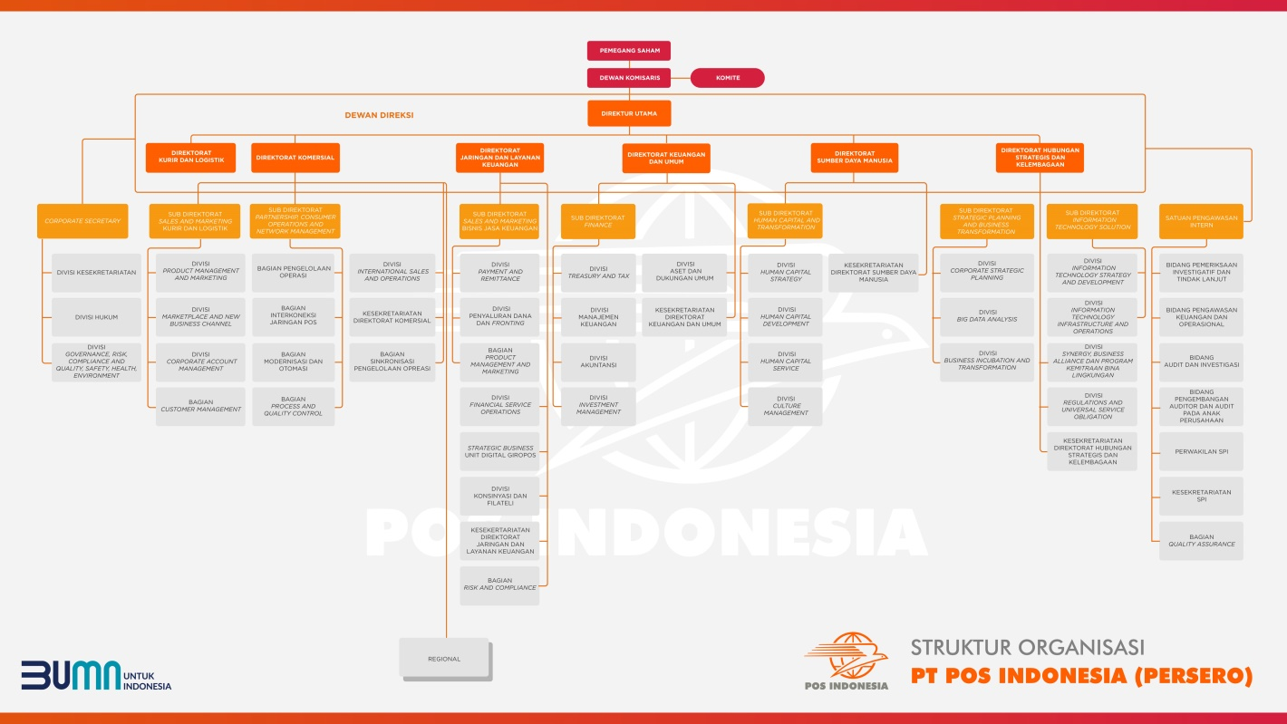

* 1. **Visi dan Misi**

**Visi:**

* Menjadi *Postal Operator*, Penyedia Jasa Kurir, Logistik dan Keuangan Paling Kompetitif.

**Misi:**

* Bertindak Efektif Untuk Mencapai *Performance*Terbaik
  1. **Budaya Kerja & Filosofi**
  2. **Logo**

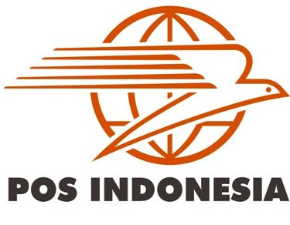

# BAB 3 HASIL KEGIATAN KERJA PRAKTEK

* 1. **Jadwal Pelaksanaan Kerja Praktek**
  2. **Bidang Kegiatan Kerja Praktek**
  3. **Sistem dan Prosedur**
  4. **Tugas dan Tanggung Jawab**

# BAB 4 EVALUASI/ANALISA USULAN PENGEMBANGAN SISTEM

* 1. **Evaluasi Sistem/Analisa Permasalahan (contoh: SWOT/PIECES/Fishbone/ITIL V3, dsb)**
  2. **Analisa Usulan Pengembangan Sistem (Rancangan)**
     1. **Rancangan Use Case Diagram & Deskripsinya**
     2. **Rancangan Activity Diagram**

# BAB 5 KESIMPULAN DAN SARAN

* 1. **Kesimpulan**
  2. **Saran**

1. **DAFTAR PUSTAKA**
2. **LAMPIRAN** (yang disertakan) Kartu Konsultasi

Surat Keterangan Kerja Praktek dari Perusahaan / Institusi Lembar Penilaian Kerja Praktek dari Perusahaan / Institusi Dokumentasi (foto-foto) kegiatan Kerja Praktek